
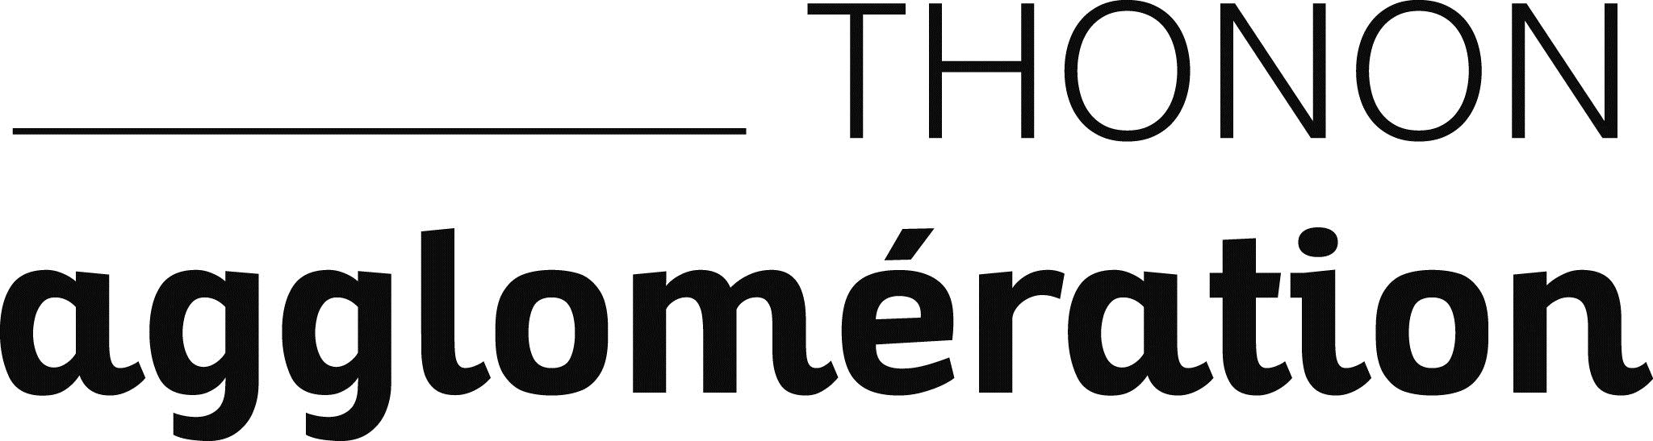
Bourse au permis 2022
Action éco-citoyenne
à retourner avant le lundi 30 mai 2022
au Bij Thonon Agglomération à bij@thononagglo.fr
Antenne Thonon 04 50 26 22 23 / Antenne Douvaine 04 50 35 62 29/ Antenne Bons-en-Chablais 04 50 35 16 74

Nom :
Prénom :
Adresse mail :
Si vous avez moins de 18 ans :
Responsable légal(e) :…………………………………………………………………………………….
Père Mère Tuteur
Nom :…………………………………………Prénom :…………….……………………………………
Adresse (si différente) …………………………………………………………………………………………

Je certifie avoir pris connaissance du règlement de l’appel à projet et des engagements qui en découlent et m’engage à participer à la formation 29, 30 et 31 août les après-midis.

Fait à Thonon-Les-Bains, le :……………………………………..
Le Représentant Légal Le candidat
(pour les moins de 18 ans)

Autorisation de reproduction et de représentation de photographies et audiovisuels (sujet photographié/enregistré/filmé)

Je, soussigné(e)…………………………………………………………………
reconnais avoir autorisé Thonon Agglomération, à réaliser des prises de vues et enregistrements audiovisuels (ou à utiliser des photographies ou enregistrements audiovisuels fournies par mes soins) me mettant en scène.

J’autorise Thonon Agglomération à utiliser librement les photographies ou enregistrements audiovisuels dans lesquelles je figure, sans demander ni rémunération, ni droits d’utilisation supplémentaires pour les utilisations citées ci-dessous :
- Les campagnes d’information relatives Bureau Information Jeunesse (presse, magazine, dossier de presse, dépliants, affichage, site internet, réseaux sociaux et newsletter).

Description des visuels concernés par l’autorisation :
Présentation des services proposés par le Bureau Information Jeunesse

Toutes diffusions et toutes utilisations commerciales
seront assujetties à autorisations complémentaires et versements de droits.

Les éventuels commentaires ou légendes accompagnant la reproduction ou la représentation des photos ne devront pas porter atteinte à mon image et/ou à ma réputation.
Cette autorisation est valable pour une période maximale de 3 ans durant laquelle j’ai la possibilité, à tout moment et sur simple demande auprès de Thonon Agglomération (service communication – communication@thononagglo.fr), de mettre fin à cet engagement.

Fait à…………………………………………………..., le………………………………………………………

Les Représentants Légaux Signature du candidat
(pour les moins de 18 ans)

Information sur le candidat
Adresse : …………………………………………….………
Code postal : …………………………………………….………Ville : …………………………………………….………
Téléphone : …………………………………………….………
Date de naissance: …………………………………………….………
Avoir entre 16 et 19 ans au 30 mai 2022 (date dépôt de candidature)
Genre : …………………………………………….………
Situation actuelle :
Nom de l’auto-école : …………………………………………….………
◻ En cours de scolarité : …………………………………………….………
Nom de l’établissement scolaire ou d’enseignement supérieur :…………………………………………….………
◻ Autre (précisez) ………………………………………………………….…………………………..…………………...…...……..
Niveau scolaire : ……………………………………………………………………………………………………………..………..…

Chaque case est extensible, n’hésitez pas à développer afin d’apporter des précisions utiles au jury

1/ Face aux enjeux environnementaux actuels, quel rôle peuvent jouer les jeunes dans leurs façons de consommer au quotidien ?
2/ Selon vous, pour faire évoluer les comportements, quelle action de prévention écocitoyenne serait-il pertinent d’organiser ?
Quoi ?

Pourquoi ?

Pour qui ? (ex : enfants, jeunes, adultes, seniors)

3/ En dehors de la motivation financière, selon vous quel est l’intérêt de participer à une action écocitoyenne avec le BIJ ?
4/ Vous serez dix lauréats. Quels sont vos qualités et atouts dans un groupe ?

RÈGLEMENT BOURSE AU PERMIS DE CONDUIRE THONON AGGLOMERATION 2022

Critères d’éligibilité | Pour pouvoir candidater, vous devez :  - Avoir entre 16 -19 ans à la date limite du dépôt de candidature le 30 mai 2022.  - Être domicilié ou en internat dans une des 25 communes de Thonon Agglomération.  - Avoir le code et être inscrit pour passer le permis ou la conduite accompagnée dans l’année 2022  - Vous investir dans une action citoyenne avec le BIJ et participer à une formation de 3 demi-journées au choix écocitoyenneté, vrai du faux, prévention routière.
Comment présenter sa candidature ? | Vous devez remplir et retourner au Bureau Information Jeunesse avant le 30 mai 2022 les éléments suivants :  - Le formulaire complet et signé saisi à l’ordinateur,  - un justificatif de domicile de moins de 3 mois ou certificat de scolarité pour les internes  - un justificatif de votre identité,  - Attestation de réussite du code de la route  - Une attestation du quotient familial (et le cas échéant de changement de situation entre N-2 et N)  ou les justificatifs permettant de le calculer : avis d’imposition + livret de famille + prestations sociales  (Sans présentation de ces justificatifs QF, le plafond de 200€ sera automatiquement appliqué)
Sélection | La procédure de sélection est opérée par un « jury » déterminé par Thonon Agglomération.  Le jury observera la qualité des réponses en particulier dans le dossier et dans un entretien obligatoire début juin 2022 :  - la motivation/l’implication du candidat  - les qualités relationnelles ou compétences techniques exprimées  Sur les jeunes retenus, le jury respectera, si les candidatures le permettent, une répartition par session qui favorise la mixité des jeunes selon le quotient familial, la géographie et le genre.
Règlement financier | Le montant de la bourse forfaitaire sera :  - de 600€ pour les jeunes issus d’une famille dont le quotient familial est inférieur ou égal à 800 €  - de 400€ pour les jeunes issus d’une famille dont le quotient familial est compris entre 801€ et 1200 €.  - de 200€ pour les jeunes issus d’une famille dont le quotient familial est supérieur à 1200 €.  Une convention entre Thonon Agglomération et le lauréat sera signée :  Le lauréat s’engage à participer à une formation de 3 demi-journées suivie d’une action citoyenne. Thonon Agglomération s'engage à procéder au versement de la bourse après réception de la facture éditée par l’auto-école où le lauréat s’est inscrit. Le montant devra correspondre à la somme allouée par le jury et énoncée dans la convention.

